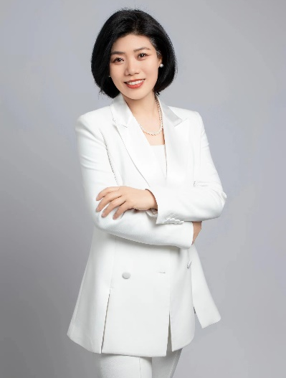
严红艳老师 管理心理学专家
近30年团队管理暨培训实战经验
中华文化传习者
4D领导力认证讲师
沙盘心理认证治疗师
心理咨询师（中科院认证）
国际教练学总会（IAC）认证教练
中科院心理研究所《管理者心理资本开发与培养》硕士结业
9年世界500强团队管理暨心理资本开发培训实战经验
曾任：加拿大宏利金融（世界500强） | 培训部负责人
曾任：英国保诚集团（世界500强） | 经理人计划 主任导师
曾任：美国友邦保险经理储才学院（世界500强） | 助理主任
曾任：美国FUNCTION集团 | 董事长秘书
——2门优质版权课开发者：《心动力专业化团队经营》《七步走出职场焦虑：释放压力，做情绪的主人》

实战经验：
连续14年农业银行、建设银行，连续11年中国银行、工商银行/太平人寿/中国移动/平安集团，连续9年中建三局/四局/八局、中车集团、丰田集团、日立电梯、国家电网、南方电网、葛洲坝集团、中国烟草、伊利集团等知名企业特聘讲师。

严老师逾20年专注于管理学与心理学系统钻研，以及十数年的传统文化实修，能将国外先进课程及管理工具与中国企业实际情况进行有效整合，形成专业、人性、系统、前瞻、实效的培训主张以及独特的演讲风格！
在提升领袖自我认知、人格魅力、领导力、心理资本、赋能组织管理，提升管理者情商、心理疏导以及综合能力打造方面充满觉察与洞见！能够帮助学员开启智慧，敏锐觉察到组织或自己所面临问题背后的真相，并且提升学员解决问题的动力以及策略，将培训方法有效落地，使企业和个人能够顺利实施。严老师团队管理经验丰富，管理过的团队超过5000人，培训学员逾50万人（线下）。

主讲课程：
《心动力©专业化团队经营》
《4D领导力打造卓越团队》
《赋能的员工辅导艺术与心理疏导技巧》
《管理心理学塑造高绩效团队》
《国学智慧与领导力》
《激活内驱力：跳出思维的6个陷阱》
《六步走出职场焦虑：释放压力，做情绪的主人》
《情商领导力与沟通赋能》

授课风格：
严老师的课程以知识专博、内容系统、思维严谨著称，结构清晰，学员易于掌握。她的语言富有感染力，声音磁性，结合女性导师独有的内在魅力，表达方式深入浅出、通俗易懂。授课风格幽默风趣、轻松简练，表现力强，颇具激情，气场强大，具有出色的亲和力。

部分项目成果：
企业 | 课程 | 期数 | 天数
江苏银行 | 《管理心理学在团队管理中的应用》 | 3期 | 9天
农业银行山东分行 | 《阳光心态与压力管理》 | 38期 | 38天
邮储银行 | 《管理心理学在团队管理中的应用》 | 2期 | 2天
农商行系统 | 《领导力赋能与有效沟通》 | 7期 | 7天
中国邮政  河南分公司 | 《高情商沟通与心态激励》 | 40期 | 49天
华福证券 | 《管理心理学与高情商沟通》 | 18期 | 18天
邮储银行 | 《情绪管理与心理疏导》 | 12期 | 12天
平安人寿总部 | 《心动力®专业化团队经营》 | 6期 | 15天
中国人寿  广东分公司 | 《4D领导力打造高绩效团队》 | 3期 | 6天
国家电投集团 | 《四步走出职场焦虑：释放压力做情绪的主人》 | 5期 | 5天
中国移动  黑龙江分公司 | 《情商管理与人际沟通》 | 13期 | 22天
丰田集团 | 《管理心理学在团队管理中的应用》 | 3期 | 3天
丰田集团 | 《四步走出职场焦虑：释放压力做情绪的主人》 | 5期 | 6天
日立电梯 | 《员工心理健康识别与维护》 | 8期 | 10天
日立电梯 | 《管理者绩效面谈与心理疏导》 | 10期 | 10天
美的集团 | 《员工关怀与关键沟通》 | 3期 | 6天
美的集团 | 《管理心理学在团队管理中的应用》 | 6期 | 6天
富士康集团 | 《管理者心理问题识别与辅导》 | 3期 | 3天
国家电网 | 《优秀管理者团队管理技能训练》 | 5期 | 8天
贵州烟草公司 | 《心动力情绪压力管理》 | 3期 | 3天

服务过的部分客户：
银行业：
中国农行：总行、山东分行、烟台农行（3期）、泰安农行（2期）、淄博农行（2期）、威海农行（2期）、临沂农行（2期）、潍坊农行（5期）、济南农行、济宁农行（2期）、莱芜农行、浙江分行、江苏分行、常州农行、重庆农行，四川分行、宜宾分行、广元分行、广东分行、深圳分行、广州分行、海珠支行、天河支行、荔湾支行、佛山、中山农行（6期）、天津农行、河北农行、张家界农行、湖北农行十堰分行（3期）、贵州省农行、安顺农行、贵州黔东南农行、河南分行、洛阳分行、江西分行、湖北分行、湖南分行……
工商银行：总行、深圳（分行、南山支行、福田支行、龙华支行、龙岗支行）、浙江分行、湖州分行、广东分行、广州（分行、黄埔支行、天河支行、越秀支行、海珠支行、东山支行）、佛山分行、北京（分行、新街口、九龙山、昌平）、江苏分行、苏州分行、河北分行、湖北分行、新疆分行、乌鲁木齐分行……
中国银行：上海分行、广东分行、广州分行、天河支行、海珠支行、越秀支行、清远分行（3期）、东莞分行（4期）、山西分行、晋城分行（3期）、新疆分行、石河子分行（2期）、山东分行、淄博分行……
建设银行：总行、江苏分行、苏州分行、南京分行、北京分行、山东分行（3期）、山西建设银行（4期）、哈尔滨分行、南昌分行、佛山分行（3期）……
邮储银行：浙江分行、四川分行、成都邮储银行（2期）、巴中、宜宾分行、上海邮储银行、河南信阳邮政、郑州邮政、东莞邮政储蓄银行、河南邮储、邮储银行济宁分行（7期）、贵州、贵阳……
招商银行：总行、上海分行、深圳分行、江苏分行、南京分行、广东分行、广州分行、福田支行……
中信银行：总行、中信银行深圳分行、中信银行南宁分行、中信银行广西分行、北京分行……
平安银行：总行、广东、深圳、东莞、江苏、泉州、福州、佛山……
浦发银行：上海分行、广州分行、长春分行、江苏分行、北京分行……
各农商行：湖南、广州、湖北、江西、山东、贵州、河南省农信社（10期）、汴京、信阳、光山、三门峡、河北、江苏、陕西、榆林、广东、东莞、四川、宜宾（5期）、广元（5期）、新疆联社（总行、伊梨、乌鲁木齐、喀什等70家）、甘肃、兰州农信社（2期）、金昌信用联社（2期）、甘肃定西农信社（4期）、河北保定农信社（4期）、安徽农商总行（6期）、合肥、洛阳、蒙城、潜山、重庆农商行、大理祥云县农村信用社合作社、洛川联社、靖边农商行、德州农商行……
其它银行：北京银行（总部、深圳）、深证发展银行、广东发展银行（广州、深圳3期）、广州银行（3期）、湖北银行（3期）、兴业银行（总行、上海、南京、杭州）、光大银行（青岛、济南）、江苏银行总行（3期）、江苏银行深圳分行、汉口银行（武汉4期、十堰）、日本穗瑞银行、宁波银行、徽商银行（9期）、泸州银行、民生银行（河南、郑州、沧州分行、深圳、总部）……
保险业：
中国人保：总部、上海、广东、广州、佛山、江门、肇庆、汕头、清远、中山、河北、保定、邢台、湖南、郴州、常德、山东、新疆、阿克苏……
中国人寿：中国人寿江苏分公司、深圳分公司、广东分公司、广州、佛山、江门、肇庆、汕头、清远、中山、东莞、山东分公司、潍坊分公司、湖南、郴州……
平安人寿：平安金融集团深圳总部、平安广西分公司、平安湖南分公司、平安福建分公司、厦门分公司、平安内蒙古分公司（4期）、平安江苏分公司、广东分公司、东莞分公司、深圳分公司
太平洋保险：太平洋总部、上海、深圳、广东、广州、河南分公司、浙江、杭州、贵州、新疆、乌鲁木齐
太平人寿：太平总部、山东（2期）、济南（3期）、淄博（3期）、深圳、江苏、
其它保险公司：美国友邦（19期）、深圳友邦保险、广州友邦保险、中宏人寿（6期）、广州中信保诚（20期）、中国邮政保险总部、中邮河南分公司、中邮安徽分公司、阳光保险、广州华泰保险、泰康人寿（广州、深圳）、中意人寿、中英人寿、天津中荷人寿、杭州永诚保险、嘉兴平安、英大人寿、交银人寿、恒大人寿（总部、四川）、华夏保险、富德生命人寿、泰康养老深圳分公司、长城人寿北京分公司、国富人寿总部、华夏人寿、瑞众人寿（总部、江苏分公司、苏州分公司）、农银人寿总部、农银人寿山东分公司、农银人寿宁波分公司……
证券基金：东北证券、中信证券、中信建投、广发证券、平安证券、南方基金、广发基金、南方证券、国信证券、国泰君安证券、招商证券、招商财富、华福证券、安徽安诚金融集团
通信行业：
中国移动：黑龙江移动通信有限责任公司（13期）、哈尔滨分公司、绥化分公司、佳木斯分公司、牡丹江分公司、河南移动通信有限公司（8期）、商丘移动、云南移动、昆明移动（3期）、郑州分公司、山东移动通信有限责任公司、四川移动通信有限责任公司资阳分公司、宜宾分公司、广东移动、肇庆移动、珠海移动（8期）、清远移动、东莞移动……
中国联通：中国联通北京分公司、中国联通河北分公司、中国联通廊坊分公司、中国联通广东分公司、新疆联通3期（6天）、乌鲁木齐联通、昌吉联通……
中国电信：中国电信深圳分公司（6期）、广东电信培训中心、肇庆电信、重庆电信、江苏电信、南京电信……
中国铁塔：广东分公司、甘肃分公司、陕西分公司……
地产行业：华润集团、星河控股、万科集团、华侨城集团、龙光集团、中海地产、合生创展、河北盛邦地产有限公司、协和置业、河北兴华房地产有限公司、华夏地产、曲靖盛世锦华房地产开发集团、湘银地产、首都开发、新疆各房地产公司……
汽车行业：中国一汽、二汽集团、广汽集团、广汽丰田（7期）、东风汽车、五菱汽车、本田汽车、五羊本田……
建筑行业：中铁建工(3期)、中国中铁（3期）、中建二局、三建三局（连年）、中建四局（连年）、中建五局、中建六局、中建八局（连年）、上海建工集团、广州市建筑集团、中天发展控股、广州轨道设计院、中南建筑设计院、中南建筑……
医院：周口医院、商丘市人民医院、南京市职防院（3期）、滑县人民医院、山东淄博中医院（3期）、北大深圳医院、河南省人民医院、安徽宿松县人民医院、西藏日喀则人民医院、绍兴市人民医院、三亚中心医院、四川省人民医院
其它行业：中国邮政（河南分公司43期、山东分公司3期、山西分公司、河北分公司……）、南山工会（3期）、东莞松山湖工会（2期）、中车集团总部（5期）、中车青岛、中车大连）、国家电投集团（8期）、淮柴动力、中国电建、中国能建、中粮集团（2期）、伊利集团（总部3期、乳品、酸奶、天津）、中烟集团（6期）、三峡集团（3期）、葛洲坝集团（6期）、三一重工、国药集团（北京、山西）、美的集团、中国南方电网、国家电网、中兴通讯、华为、西安周大福（3期）、恒生制药（2期）、中国石化仪征化纤股份（8期）、东莞长盈精密（4期）、德客科技、广州地铁集团、广州东亚电器、深圳周大福珠宝、深圳皇家精典工艺礼瓷、深圳倍通科技、深圳壹佰在线网络通讯、深圳能源物流、香港元征科技、翠绿实业、东南珠宝金饰、广州市威妮华时尚首饰有限公司、宝福珠宝首饰、深圳市残联、深圳市少儿图书馆、深圳南山社区学院、海南快克药业、河南羚锐制药、南昌仁和药业（3期）、东方红航天生物技术公司、北京建工集团、深圳强兴建材、深圳市赛雅建材、厦门南中投资有限公司、金冠建材(深圳)、深圳市菲戈建材、湖南常德卷烟厂、深圳佳德智盛、开封光利高科、东风鸿泰控股集团、众品鑫包装、深圳交委、武汉建工富强置业、汇建医疗、日清食品、永华家具、欧派家居集团、天湖水利电业、重庆时报、唐山三友氯碱、湖北省金安格印刷、广东省金叶科技开发有限公司、深圳品龙精密五金有限公司、长沙老百姓大药房（2期）、增城市奔马实业有限公司、京信通信系统控股有限公司、重庆龙大科技有限公司、广东润生药业、深圳雅利贸易有限公司、爱康丽美研顾问管理（深圳）有限公司、天颜国际、苏州江苏银河电子股份有限公司、西部数码、广州力美健、摩米士科技有限公司、其嘉纸业、河南漯周界高速公路、深圳海光国际物流、招商明华、中海油（深圳2期）、三星医疗、中交集团（上海、广东、江苏；四航局（4期）、二航局、三航局2期）、广东交通集团（6期、云浮3期）、常德高速、周口高速、中山排水、汕头水务、深圳工交集团、深圳巴士集团（4期）、方太集团……
部分外（合）资企业：丰田通商、丰田钢业、日立电梯（合计21期）、三菱电梯（3期）、广州松下•万宝、日本穗瑞银行、普华永道、富士康（3期）、日清食品、日本住友电工、柯尼卡、日本旭哨子玻璃、日本大泉、美国友邦（N期）、美国威世･通用、美国尚科宁家（3期）、亚马逊中国、德卡科技、韩国三星电子（哈尔滨、苏州分公司）、英国保诚集团（N期）、加拿大宏利（N期）、……
高校：武汉大学、上海交通大学、华中科技大学、山东大学、三峡大学、中国地质大学、上同济大学、中国科技大学、河北金融学院、济南英才学院

部分授课照片：
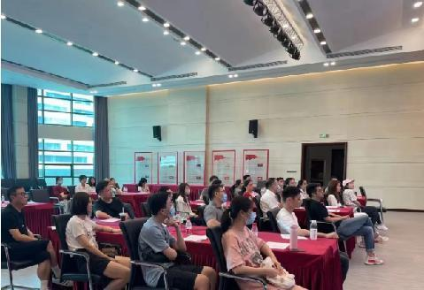 | 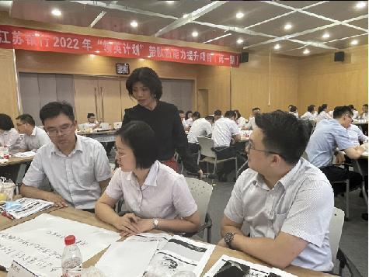
兴业银行股份有限公司杭州分行  《管理营销心理学》 | 江苏银行股份有限公司  《管理心理学在团队管理中的应用》
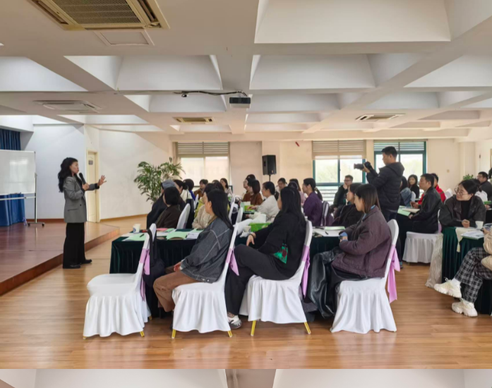 | 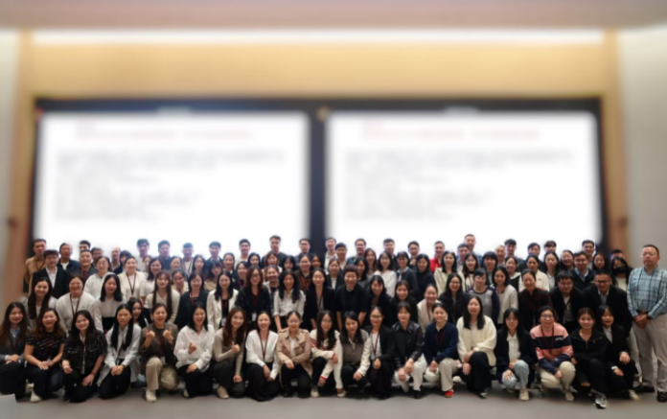
协和华东干细胞基因工程有限公司  《拒绝躺平——跳出思维的陷阱》 | 中国中金财富证券  《证券服务能力提升》
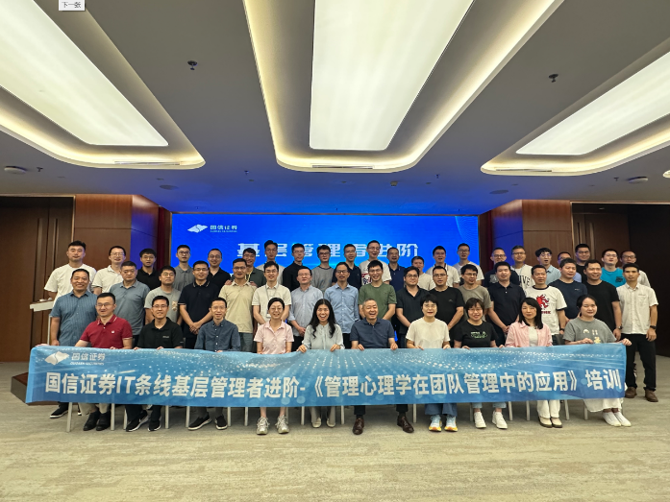 | 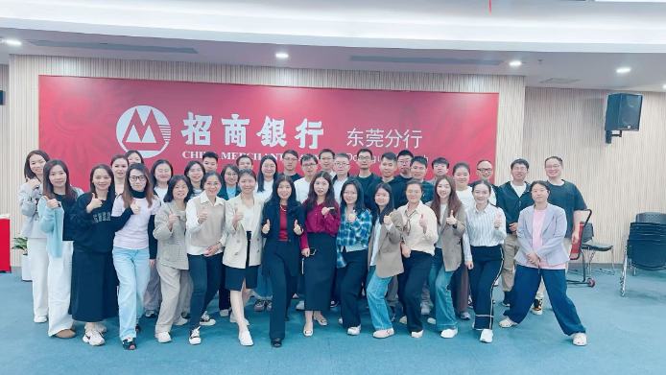
国信证劵  《管理心理学在团队管理中的应用》 | 招商银行东莞分行  《心动力®专业化团队经营》
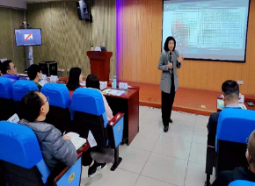 | 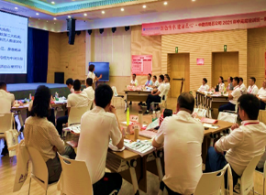
美的集团  《管理心理学》 | 中建四局某分公司  《管理心理学》
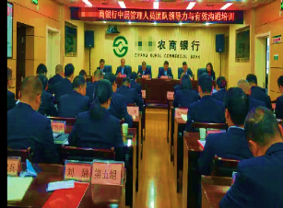 | 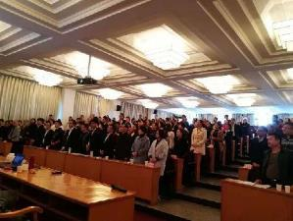
陕西某农商行  《团队领导力与有效沟通》 | 四川农商行  《国学智慧与领导力提升》
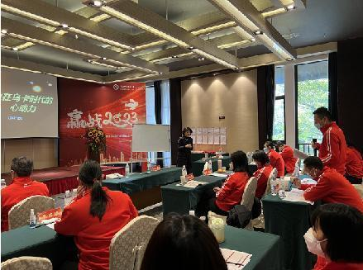 | 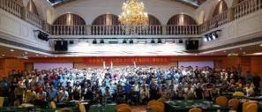
富德生命人寿保险股份有限公司  《赢在乌卡时代的心动力》 | 香港雅骏眼镜制造厂  《4D领导力打造卓越团队》
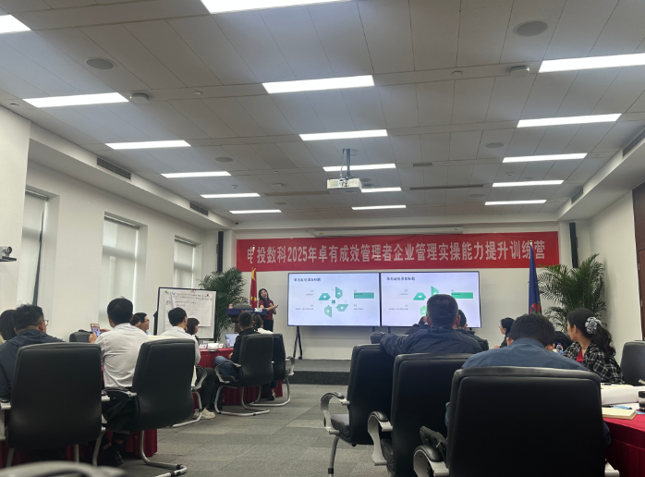 | 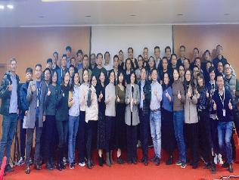
国家电投集团北京公司  《跨岗沟通与向上汇报》 | 美国尚科宁家科技第一期  《领导力赋能与沟通艺术》
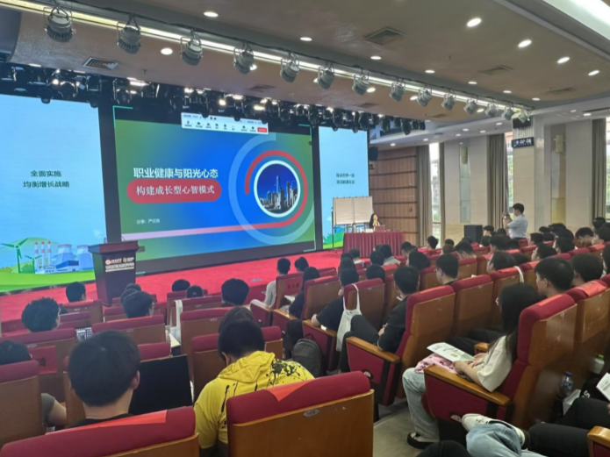 | 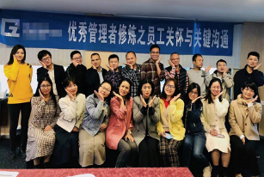
国家电投集团  《职业健康与阳光心态》 | 广州公开课  《优秀管理者修炼之员工关怀与关键沟通》
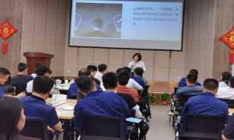 | 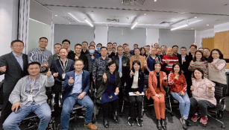
徐工集团  《4D领导力打造卓越团队》 | 美国尚科宁家科技第二期  《领导力赋能与沟通艺术》
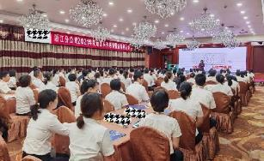 | 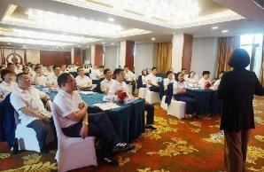
浙江太平洋保险  《心动力®专业化团队经营》 | 建设银行江苏分行  《做高情商的教练型管理者》
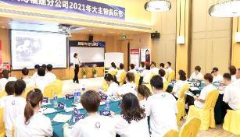 | 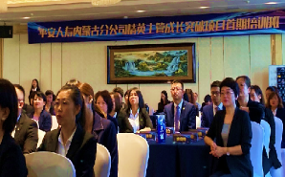
平安人寿福建分公司大主管  《心动力®专业化团队经营》 | 平安人寿内蒙古分公司大主管  《心动力®专业化团队经营》
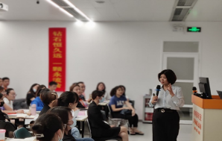 | 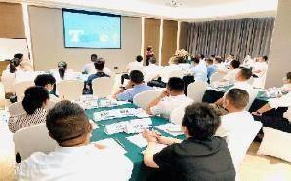
平安广州分公司  《心动力®专业化团队经营》 | 太平洋贵州分公司  《心动力®专业化团队经营》
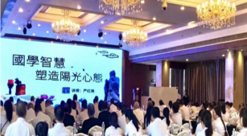 | 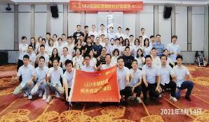
四川农商行  《国学智慧塑造阳光心态》 | 中山某LED照明集团  《管理者情绪与压力管理》
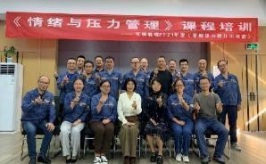 | 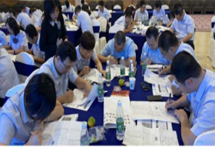
宝钢轧辊  管理者《情绪与压力管理》 | 山东农商行  《管理者心理资本开发》
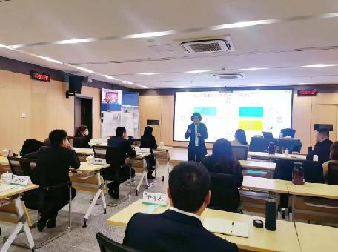 | 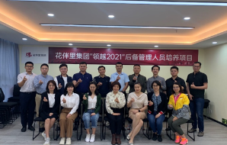
中国人寿保险股份有限公司潍坊分公司  《管理心理学在管理中的应用》 | 深圳花伴里集团  《管理心理学》
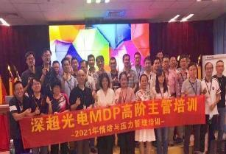 | 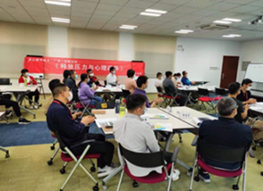
富士康集团深超光电  《高阶主管情绪与压力管理》 | 日立电梯  管理者《释放压力与心理疏导》
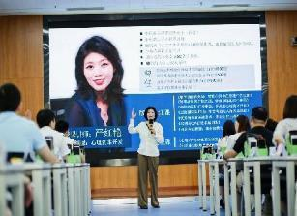 | 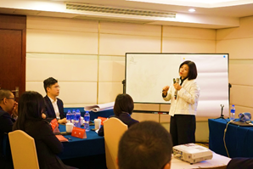
四川国寿团队领袖  《压力释放与心理疏导》 | 中意人寿  《管理者正能量团队管理与压力共舞》
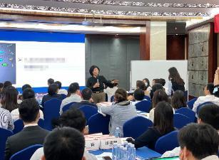 | 
平安银行广东分行  《管理者信任沟通的七个法则》 | 燃石医药集团  管理者《七步走出职场焦虑》
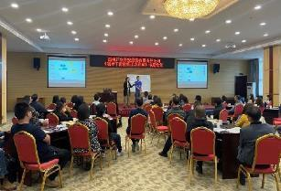 | 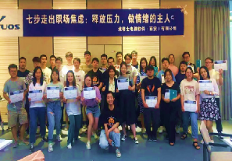
昆明产业开发投资  《领导干部情绪与压力管理》 | 西安某法资公司  《七步走出职焦虑，释放压力》
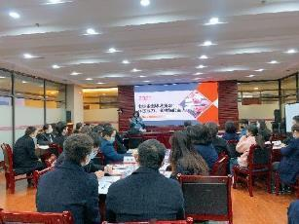 | 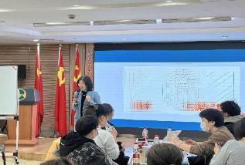
贵州银行  管理者《七步走出职场焦虑，释放压力》 | 上海烟草  第四期《释放情绪与压力共舞》

